附件2：
吉林市第十三中学平面图

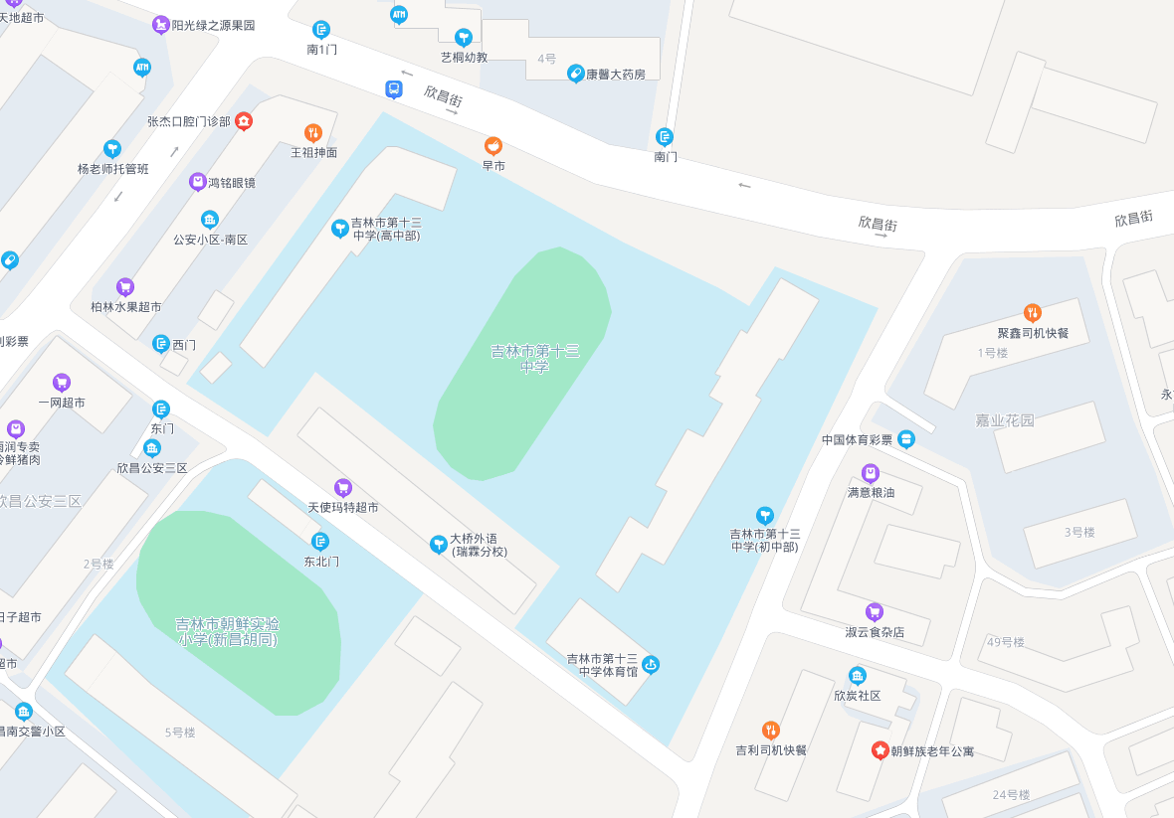
报考桦甸市考生由高中部校门进入
报考舒兰市考生由初中部校门进入

